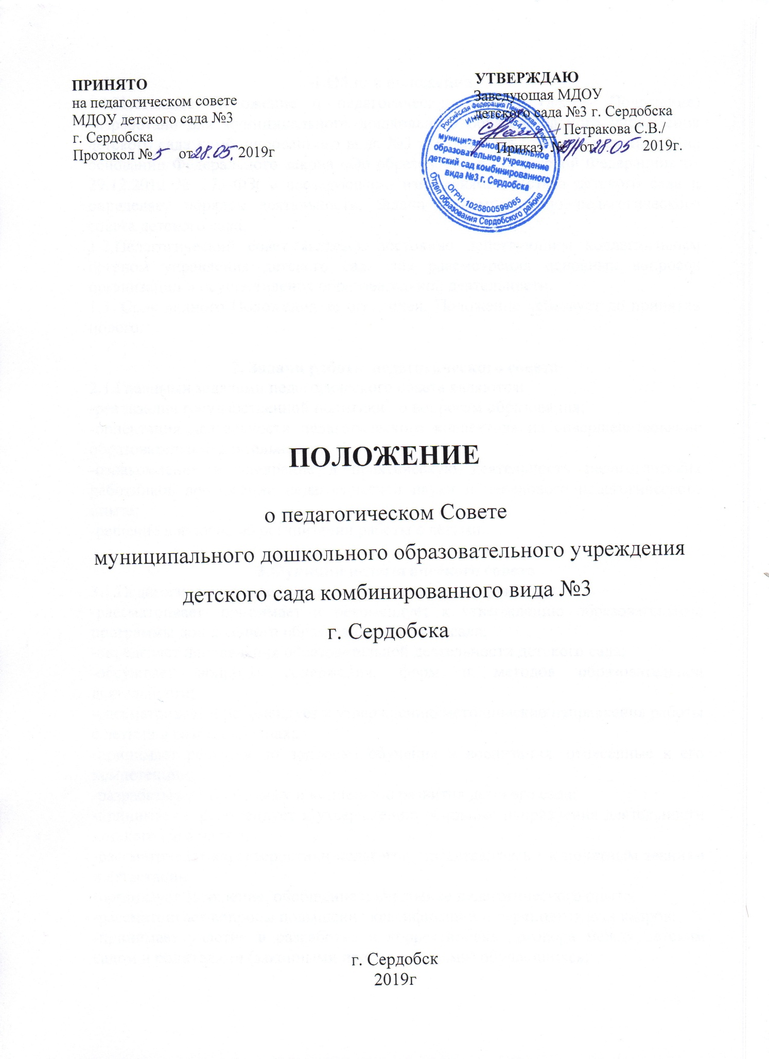

**1.Общие положения**

1.1.Настоящее Положение о педагогическом совете (далее- Положение) разработано для муниципального дошкольного образовательного учреждения детского сада комбинированного вида №3 г. Сердобска (далее- детский сад) на основании Федерального закона «Об образовании в Российской Федерации» от 29.12.2012 № 273-ФЗ( с последующими изменениями), Устава детского сада и определяет порядок деятельности, задачи и компетенцию педагогического совета детского сада.

1.2.Педагогический совет является постоянно действующим коллегиальным органом управления детского сада для рассмотрения основных вопросов организации и осуществления образовательной деятельности.

1.3. Срок данного Положения не ограничен. Положение действует до принятия нового.

**2. Задачи работы педагогического совета**

2.1.Главными задачами педагогического совета являются:

-реализация государственной политики по вопросам образования;

-ориентация деятельности педагогического коллектива на совершенствование образовательной деятельности;

-ознакомление и внедрение в практическую деятельность педагогических работников достижений педагогической науки и передового педагогического опыта;

-решение вопросов об организации работы с детьми.

**3.Функции педагогического совета**

3.1.Педагогический совет осуществляет следующие функции:

-рассматривает, принимает и рекомендует к утверждению образовательные программы дошкольного образования детского сада;

-определяет направления образовательной деятельности детского сада;

-обсуждает вопросы содержания, форм и методов образовательной деятельности;

-рассматривает и рекомендует к утверждению методические направления работы с детьми в разных группах;

-принимает решения по вопросам обучения и воспитания, отнесенные к его компетенции;

-разрабатывает программу и концепцию развития детского сада;

-принимает и рекомендует к утверждению основные направления деятельности детского сада на год;

-рассматривает характеристики педагогов, представляемых к почетным званиям и аттестации;

-организует выявление, обобщение и внедрение педагогического опыта;

-рассматривает вопросы повышения квалификации и переподготовки кадров;

-принимает участие в разработке и корректировке договора между детским садом и родителями (законными представителями) обучающихся;

-заслушивает вопросы организации дополнительных услуг для родителей (законных представителей);

-заслушивает отчеты о создании условий для реализации образовательных программ;

-заслушивает педагогических работников о выполнении ими задач основных направлений деятельности детского сада на год и образовательных программ;

-принимает локальные нормативные акты в пределах своей компетенции.

**4. Права педагогического совета**

4.1.Требовать от всех членов педагогического коллектива единства подходов и действий.

4.2.Рекомендовать членов педагогического коллектива к награждению.

4.3.Требовать от администрации в месячный срок представления ответа по интересующему вопросу.

4.4.Вносить предложения администрации по улучшению деятельности.

4.5.Требовать от администрации осуществления контроля за реализацией решений педсовета.

**5.Организация деятельности педагогического совета**

5.1.В состав педагогического совета входят:

-заведующая детским садом (его председатель),

-заместитель заведующей по ВМР,

-педагоги детского сада,

-медицинский работник (при необходимости),

-представители общественных организаций (при необходимости),

-родители (законные представители) обучающихся (при необходимости). Необходимость их приглашения определяется председателем педагогического совета. Приглашенные на заседание пользуются правом совещательного голоса.

5.2.Заседания педагогического совета проводятся в соответствии с основными направлениями деятельности детского сада, но не реже 4 раз в течение учебного года.

5.3.Педагогический совет избирает председателя из состава совета сроком на 2 года.

5.3.1.Председатель педагогического совета детского сада:

-организует деятельность педагогического совета;

-информирует членов педагогического совета о предстоящем заседании за 5 дней;

-регистрирует поступающие в педагогический совет заявления, обращения и иные материалы;

-определяет повестку заседания педагогического совета;

-отчитывается за деятельность педагогического совета перед Учредителем.

5.4.Педагогический совет избирает из своего состава секретаря сроком на один учебный год.

5.5.Решения педагогического совета должны носить конкретный характер с указанием сроков выполнения мероприятий и ответственных за их проведение.

5.6.Заседание педагогического совета считается правомочными, если на нем присутствует не менее половины его состава. Решение педагогического совета считается принятым, если за него проголосовало не менее 2/3 присутствующих.

5.7.Организацию выполнения решений педагогического совета осуществляет заведующая детским садом и ответственные лица, указанные в решении. Результаты этой работы сообщаются членам педагогического совета на следующих его заседаниях.

5.8.Заведующая детским садом в случае несогласия с решением педагогического совета приостанавливает выполнение решения, извещает об этом Учредителя, который в трехдневный срок при участии заинтересованных сторон обязан рассмотреть такое заявление, ознакомиться с мотивированным мнением большинства педагогического совета и вынести окончательное решение по спорному вопросу.

5.9.Принятые педагогическим советом решения, в пределах его компетенции и не противоречащие законодательству, являются обязательными для исполнения всеми его членами.

5.10.Каждый член педагогического совета обязан посещать все его заседания, активно участвовать в работе педагогического совета, своевременно и полностью выполнять его решения.

**5. Ответственность педагогического совета**

6.1. Педагогический совет несет ответственность:

-за обоснованность выработанных подходов к образовательному процессу;

-за объективную оценку результативности деятельности членов педагогического коллектива;

-за актуальность и корректность вопросов;

-за своевременную реализацию решений педсовета;

-за соответствие принятых решений законодательству РФ об образовании, нормативно правовым актам, о защите прав детства.

**7. Делопроизводство педагогического совета**

7.1.Заседания педагогического совета оформляются протокольно. В протоколах фиксируется дата проведения заседания, количественное присутствие (отсутствие) членов педсовета, тема педсовета, повестка дня, ход обсуждения вопросов, выносимых на педагогический совет, предложения и замечания членов педсовета, решения.

7.2.Нумерация протоколов ведется от начала учебного года.

7.3.Протоколы педсовета пронумеровываются постранично, скрепляются, заверяются подписью председателя и секретаря педагогического совета.

7.4. Протоколы педагогического совета детского сада входят в номенклатуру дел, хранятся постоянно.

7.5. Материалы к заседаниям педагогических советов хранятся в течение трех лет.

**ЛИСТ ОЗНАКОМЛЕНИЯ**

**работников муниципального дошкольного образовательного учреждения**

**детского сада комбинированного вида №3 г. Сердобска**

**с Положением** **о комиссии по урегулированию споров между участниками образовательных отношений**

**МДОУ детского сада комбинированного вида №3 г. Сердобска**

|  |  |  |  |  |
| --- | --- | --- | --- | --- |
| № п/п | Ф. И. О. работника | Должность | Роспись | Дата |
| 1. | Петракова С.В. | Заведующая ДОУ |  |  |
| 2. | Галанина С.В. | Заместитель заведующей по ВМР |  |  |
| 3. | БайковаЕ.Г. | Воспитатель |  |  |
| 4. | Берсанова Е.А. | Воспитатель |  |  |
| 5. | Исайкина Т.А. | Воспитатель |  |  |
| 6. | Младшева Л.В. | Воспитатель |  |  |
| 7. | Феоктистова Ю.А. | Воспитатель |  |  |
| 8. | Сурина Е.А. | Воспитатель |  |  |
| 9. | Костина Н.А. | Воспитатель |  |  |
| 10. | Кулакова Н.К. | Воспитатель |  |  |
| 11. | Ванина Т.А. | Воспитатель |  |  |
| 12. | Любавская Г.В. | Учитель-логопед |  |  |
| 13. | Федюнина В.Н. | Музыкальный руководитель |  |  |
| 14. |  |  |  |  |
| 15. |  |  |  |  |
| 16. |  |  |  |  |
| 17. |  |  |  |  |
| 18. |  |  |  |  |
| 29. |  |  |  |  |
| 20. |  |  |  |  |